Preguntes:
1-. Consulta a la documentació PHP el joc d'instruccions relacionades amb el control de flux a PHP.
- Quan fas servir un bucle for i quan un bucle tipus while?
While – Quan no sabem quan finalitzarà la condició indicada.
For – Quan sabem totes les condicions.
- Quan faràs servir do while i quan while?
Do while s’utilitzará quan vulguem executa el codi al menys una vegada. I while quan no.
- Quan faràs servir un bucle foreach i quan un bucle for?
Foreach s’utilitza per treballar amb objectes o amb arrays i el For quan volem executar una instrucció un número determinar de vegades.
- Quan fas servir switch i quan if else?
Switch per evaluar valors, tipus menús i així. If else quan vulgui evaluar determinades condicions.
2-. Un array a PHP és realment un mapa ordenat. Per aquest motiu podem tractar l'array indexant numèricament tal i com fem en altres llenguatges. En aquest exercici crearem un array, afegirem valors, en traurem i el pintarem:
<?php
// creo un array amb 3 elements
$a = array( 5,7,11);
print_r( $a );
echo "<br>";

//afegeixo més elements a l'array
$a[] = 13;
$a[] = 17;
print_r( $a );
echo "<br>";

//encara un altre
array_push ($a, 23);
print_r( $a );
echo "<br>";

//pinto elements de l'array
echo "El valor de del terce element de l'array és " . $a[2];
echo "<br>";

unset($a[0]);
unset($a[1]); // el valor 7 seguia a la possició 1
print_r( $a );
echo "<br>";
?>
- Quina és la instrucció a PHP per a crear un array? $valor = array (valor1,valor2,valor2);

- Es pot crear un array buit a PHP ó sempre s'hi han de posar valors a la creació?
Si es pot,pro desprès s’haurà de posar el valor.
- Si li prenem el tipus a l'array amb la funció gettype(), quin tipus obtenim? array
- Com puc fer per afegir un element a l'array a partir de la darrera posició coneguda? Esmenta dues maneres diferents.
$a[] = 13;
array_push ($a, 23);
- Com s'accedeix a un element d'un array?
Posant el nom de l’array i la posició a la qual vols accedir. ($array[0])
- Com s'esborra un element d'un array? unset($a[0])
- Fixat que el valor 7, emmagatzemat a la posició $a[1], segueix exactament a la mateixa posició després d'esborrar $a[0]. Això no seria així en altres llenguatges de programació, però a PHP els arrays, realment, són mapes ordenats. Farem el següent exercici per conprendre aquest concepte.
Exercici 1 :
Primera Part:
Fes un formulari que demani una frase ('laMevaFrase') i un número ('elMeuNumero'). El formulari enviarà les dades a una nova pàgina php que farà el següent:
- Informi com ha rebut les dades: via POST o via GET
- Pinti 'elMeuNumero' de vegades la frase 'laMevaFrase'
Segona part:
- Modifica el programa per tal que sigui una única pàgina la que demani les dades i pinti el resultat.
- Modifica el programa per tal que, tot i rebre dades (via POST o GET) si el número rebut és senar ó no és un número, mostri un missatge dient que el programa només funciona amb números parells. I torni a demanar el número i conservi la frase (has de posar el seu valor dins value del tag input )

1ª Part
Codi:
<html>
<head>
<meta charset="UTF-8">
<title>FORMULARIS</title>
</head>
<body>
<?php
if (isset($_POST['enviar'])) {
$laMevaFrase = $_POST['laMevaFrase'];
$elMeuNumero = $_POST['elMeuNumero'];
print "La meva Frase: ".$laMevaFrase."<br />";
print "El meu numero: ".$elMeuNumero."<br />";
print "El metode utilitzat es: " .$_SERVER['REQUEST_METHOD']."<br />";
} else {
?>
<!--FORMULARI -->
<form name="input" action="<?php echo $_SERVER['PHP_SELF'];?>" method="post">
Frase : <input type="text" name="laMevaFrase" /><br />
Num : <input type="text" name="elMeuNumero" /><br />
<br />
<input type="submit" value="Enviar" name="enviar"/>
</form>
<?php
}
?>
</body>
</html>

Captura:
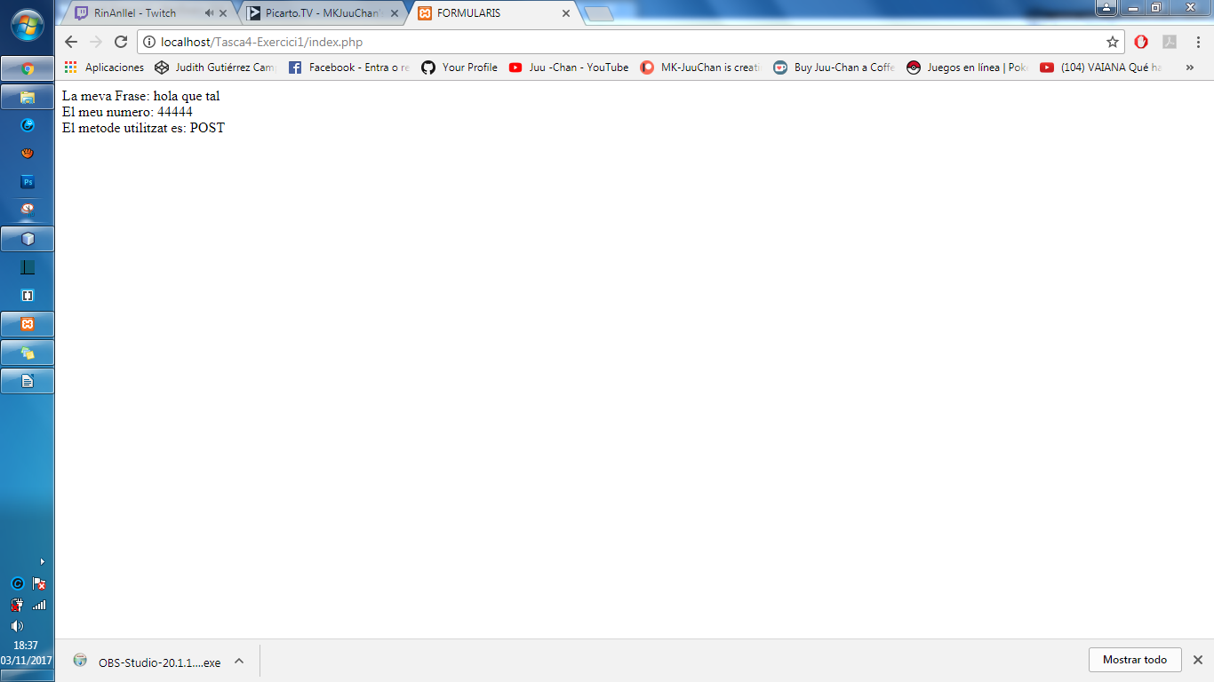
2ª Part
Codi:
<html>
<head>
<meta charset="UTF-8">
<title>FORMULARIS</title>
</head>
<body>
<?php
if (isset($_POST['enviar'])) {
$laMevaFrase = $_POST['laMevaFrase'];
$elMeuNumero = $_POST['elMeuNumero'];
print "La meva Frase: ".$laMevaFrase."<br />";
if (is_numeric($elMeuNumero)!=1){
echo "S'ha de ficar un número valid";
} else{
print "El meu numero: ".$elMeuNumero."<br />";
}
} else {
?>
<!--FORMULARI -->
<form name="input" action="<?php echo $_SERVER['PHP_SELF'];?>" method="post">
Frase : <input type="text" name="laMevaFrase" value="laMevaFrase" /><br />
Num : <input type="text" name="elMeuNumero"/><br />
<br />
<input type="submit" value="Enviar" name="enviar"/>
</form>
<?php
}
?>
</body>
</html>
Captura
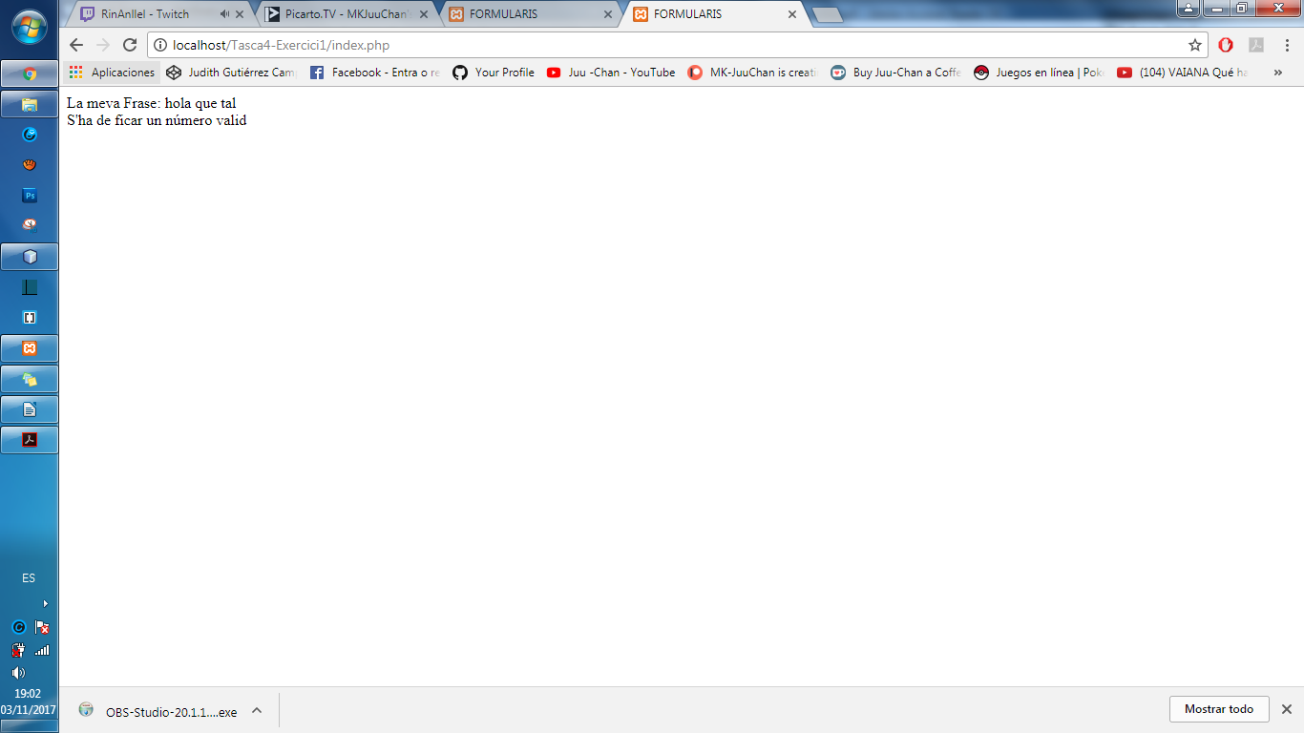

Exercici 2:
Fes un formulari que reculli un número, l'anomenarem n.
El formulari s'envia a ell mateix el número i ens informarà si aquell número és primer o no. En cas de no ser primer ens mostrarà tots els seus divisors.
Exemple per un número primer:
- El número 31 és un número primer.
Exemple resultat per un número no primer:
- El número 24 no és un número primer i els seus divisors són l'1, el 2, el 3, el 4, el 6, el 8, el 12 i ell mateix.
Codi:
<?php
if (isset($_POST['enviar'])) {
$n = $_POST['n'];
print "El meu numero: ".$n."<br />";
//Variables
$contador=2;
$primer=true;
$i=0;
//Bucle que vigila si es primer o no es primer
while (($primer) && ($contador!=$n)){
if ($n%$contador==0){
$primer =false;
}
$contador++;
}
//Es mostra per pantalla si es primer o no segons el resultat del boolea
if($primer==true){
echo("Es un numero primer");
} else{
echo("No es un numero primer.<br>");
for($i=1;$i<$n;$i++){
if($n%$i==0){
print "Divisors:" .$i."<br>";
}
}
}
} else {
?>
<form name="input" action="<?php echo $_SERVER['PHP_SELF'];?>" method="post">
n : <input type="text" name="n"/><br />
<br />
<input type="submit" value="Enviar" name="enviar"/>
</form>
<?php
}
?>
Captura:
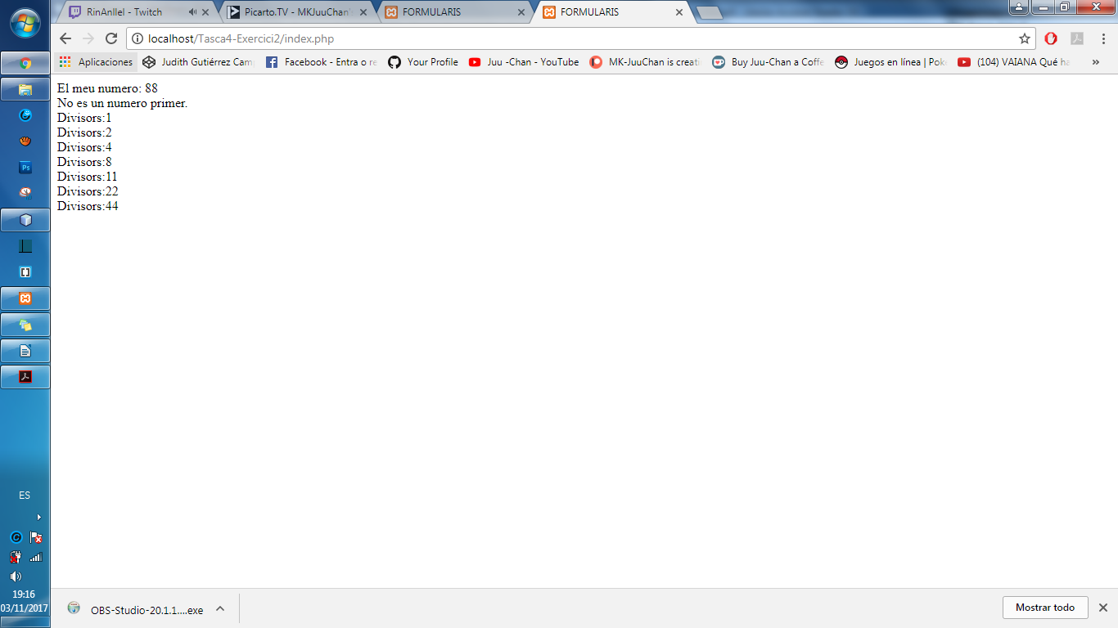
Exercici 3:
Fes un array on les claus siguin noms d'esports i els valors siguin, a la seva vegada, un array de jugadors d'aquell esport. Després fes que es apareguin al navegador. T'ajudo amb dos esports i el amb el bucle extern per a pintar-los:
<?php
$jugadors_de_lacrosse = array( "Billy Bitter", "Chris Bocklet", "Jeremy Boltus" );
$jugadors_de_pilota_basca = array( "Iñaqui" );
$esports = array();
$esports["Lacrosse"] = $jugadors_de_lacrosse;
$esports["Pilota Basca"] = $jugadors_de_pilota_basca;

foreach( $esports as $esport => $jugadors ) {
echo "Els meu jugadors preferits de $esport són ";
//aquí va un altre foreach que et deixo per a tu!!
//foreach( $jugadors as ...
echo "<br>";
}
Codi:
<?php
$mangakas_japo = array ("Ai Yazawa","Akira Toriyama","Rumiko Takagashi","Eiichiro Oda");
$mangaka_spanish= array("Jesulink","Lolita Andrea","Chou Darck","Noli");
$mangakas = array();
$mangakas["artistas japonesos"] = $mangakas_japo;
$mangakas["artistas espanyols"] = $mangaka_spanish;
foreach( $mangakas as $manga => $artist) {
print "Els meus $manga favorits: <br>";
foreach($artist as $artista){
print $artista."<br>";
}
echo "<br>";
}
echo "Aclaració- No m'agraden gaire els esports,ho he fet d'artistes ;)";
?>

Captura:
